Hotel Antares - Sicílie pro seniory 55+
Itálie / SicílieZpátky
Základní informace
Hotely v balíčku
> Parc Hotels Italia
Popis produktu
Sicílie je ideálním místem pro dovolenou. Nabídka zájezdů Sicílie pro seniory 55+ uspokojí všechny zájemce, kteří si oblíbili poznávací zájezdy do přímořských oblastí. Termíny pro zájezdy na Sicílii, které Vám v rámci nabídky pro seniory 55+ nabízíme, vybíráme s ohledem na aktivní dovolenou. Sicílie patří mezi nejvyhledávanější turistické destinace ve Sředomoří. Vedle rozmanité přírody nabízí tato dovolená řadu kulturních a architektonických památek, které potěší všechny zájemce o umění, kulturu a historii. Sicílie je autonomní oblastí Itálie a zároveň největším ostrovem Středozemního moře. Jak asi musel být krásou ostrova ohromen Johann Wolfgang Goethe, když při své návštěvě Sicílie prohlásil "Vidět Itálii a nevidět Sicílii je jako nevidět Itálii vůbec, protože Sicílie je klíčem k celé zemi."
V průběhu staletí ostrov přitahoval celé zástupy nájezdníků, jako byli Kartaginci, Římané, Řekové, Vandalové, Arabové, Normané, Španělé nebo Francouzi. Výsledkem těchto invazí je neobyčejné dědictví, které jednotlivé kultury na ostrově zanechaly. Turisté, kteří využijí nabídku pro seniory 55+ na Sicílii, tak mohou obdivovat divadla v Syrakusách a v Taormině, úžasné chrámy v Agrigento, architekturu ovlivněnou maurskou kulturou, majestátní normanskou architekturu, reprezentovanou především chrámy v Monreale. Itálie a Sicílie obzvláště jsou tím pravým místem pro Vaši dovolenou v rámci programu pro seniory 55+.
Popis destinace
Catania, rozlohou druhé největší město Sicílie, se nachází na východním pobřeží, na dohled od Etny. Unikátem Catanie je hojné použití šedého sopečného kamene jako stavebního materiálu pro veřejné budovy a paláce. Krása a umělecká či historická hodnota barokního centra města vedla k jeho zařazení na seznam světových památek UNESCO, které právem náleží státu Itálie.
Palermo, hlavní město Sicílie, je moderní metropolí pulzující životem s nesčetnými zajímavostmi, jako jsou památníky a historické budovy. Palermo je vyhledáváno návštěvníky z celé Evropy a můžete jej v rámci zájezdu pro seniory 55+ také navštívit. Kromě kulturních zajímavostí zde však najdeme rovněž mnoho obchodů, trhů, restaurací a tradičních hospůdek.
Taormina je známá jako “perla Středozemního moře” a nachází se na východním pobřeží ostrova nad dvěma zátokami, které vypadají jako vystřižené z pohlednice. Letovisko bylo vybudováno na Mount Tauro a z povzdálí na ně shlíží majestátní Etna. Najdeme zde směsici hor, azurového moře, rozeklaného skalnatého pobřeží a historie. Nejvýznamější památkou města je starověké řecké divadlo, ze kterého můžete obdivovat překrásný výhled na východní pobřeží. Velice příjemnou záležitostí je pak procházka úzkými uličkami města se stylovými obchody, kavárnami a restauracemi, při níž rozhodně nesmíte vynechat návštěvu veřejných zahrad plných zeleně a pestrobarevných květů.
Etna – sopka, která nikdy nespí, byla po celá staletí předmětem klasické mytologie a široce rozšířených pověr. Podle jedné z nich bylo chování vulkánu ovládáno antickými bohy známými z římských a řeckých legend.
Počasí
Předběžný letový řád:
QS1016 12:40 PRAHA - CATANIA 14:55
QS1017 15:40 CATANIA - PRAHA 18:00
Lety jsou operovány s leteckou společností SMARTWINGS. Změna letového řádu vyhrazena.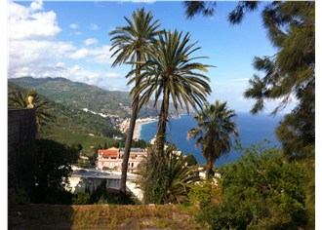
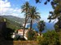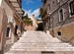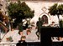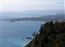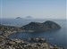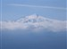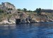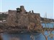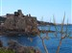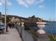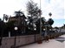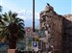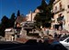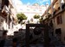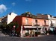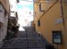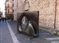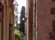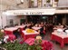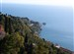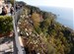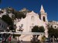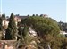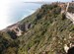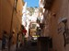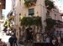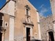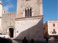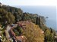
Popis
8-denní zájezd pro seniory starší 55 let.
Navíc s každým seniorem může cestovat nesenior za stejných podmínek!
Za příplatek si mohou zájezd zakoupit i osoby mladší 55 let bez doprovodu seniora.
!!! NAVÍC – možnost dokoupit si balíček fakultativních výletů ETNA A TAORMINA + PALERMO A MONREALE + SYRAKUSY A NOTO za skvělou cenu 3.690,- Kč. !!!
Více informací a popisy výletů naleznete níže v záložce "Výlety" (u ceníku).
Program zájezdu
1. den
Odlet z Prahy, přílet do Katánie, transfer do hotelu, ubytování, večeře, nocleh.
2. - 7. den
Snídaně, celodenní individuální volno, možnost využití fakultativních výletů, večeře v hotelu, nocleh.
8. den
Snídaně, transfer z hotelu na letiště, odlet zpět do Prahy.
Termín uskutečnění polodenního výletu v ceně bude upřesněn po příjezdu delegátem.
Upozorňujeme, že výlet v ceně může být z organizačních důvodů uskutečněn i v den příletu nebo odletu a může být případně spojen s transferem z/na letiště.
Cena obsahuje
Letenka Praha - Katánie - Praha (včetně všech tax, poplatků a občerstvení na palubě letadla)
Transfer letiště - hotel - letiště
7 nocí ve 4* hotelu řetězce Parc Hotels Italia
Polopenzi formou švédských stolů
1x polodenní výlet Riviera dei Ciclopi (neplatí pro odlety v červnu)
1x tradiční sicilský večer
Služby česky/slovensky hovořícího delegáta po celou dobu pobytu
Zákonné pojištění CK pro případ úpadku
Cena neobsahuje
Fakultativní výlety a služby
Pojištění léčebných výloh včetně pojištění pro případ storna zájezdu
Případnou pobytovou taxu, která je splatná na místě v hotovosti v Eur
- Parc Hotels Italia
Parc Hotels Italia
Hotely v nabídce
Hotel Antares ****
Antares je součástí hotelového komplexu, který se nachází ve svahu nad letoviskem Letojanni, pouhých pár kilometrů od Taorminy a díky svojí poloze nabízí úchvatný výhled na stejnojmennou zátoku. Horní část hotelového komplexu tvoří hotel Olimpo, v prostřední části je umístěn hotel Le Terazze a ve spodní části komplexu je hotel Antares. Písčito - oblázková pláž je vzdálená cca 300 m, přičemž je dostupná hotelovým výtahem a poté pěšky. Autobusová zastávka se spojením do Taorminy se nachází v blízkosti hotelu.
- Vybavení hotelu: recepce, úschovna zavazadel, výtah, restaurace, piano bar, bar u bazénu, internetový koutek (za poplatek), venkovní bazén (v období mimosezóny může mít omezený provoz), večer s živou hudbou. Za poplatek – jacuzzi, solárium, masáže, kosmetické centrum, finská a římská sauna, turecké lázně.
- Vybavení pokoje: koupelna/wc s vanou nebo sprchou, vysoušeč vlasů, telefon, satelitní TV, minibar/minilednička (za poplatek), konvice na přípravu kávy a čaje, trezor (za poplatek), centrálně ovládaná klimatizace (v časech určených hotelem). Standardní pokoje disponují velkým oknem nebo balkonem.
UPOZORNĚNÍ: Změna hotelu vyhrazena. V rámci programu jsou přihlášeny další hotely řetězce Parc Hotels Italia: Olimpo, Le Terrazze, Ariston a Caesar. Nabídka hotelů může být průběžně aktualizována.
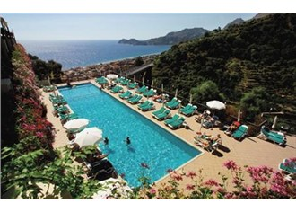
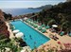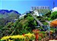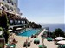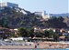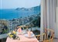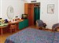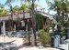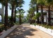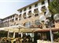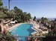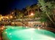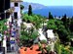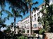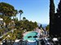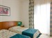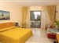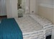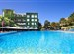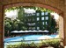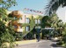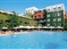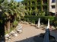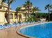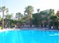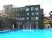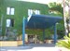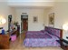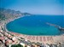
- Termíny a ceny
- Ceník - dospělí
- Ceník - děti
- Výlety
Kompletní ceník
termín | nocí | senior 55+ | senior 55+ v jednolůžkovém pokoji | senior 55+ na přistýlce | doprovod seniora | dospělá osoba
30.03.- 06.04. | 7 | 11 490 | 15 190 | 10 990 | 11 490 | 11 490 | > Objednat
06.04.- 13.04. | 7 | 11 990 | 15 690 | 11 490 | 11 990 | 11 990 | > Objednat
13.04.- 20.04. | 7 | 11 990 | 15 690 | 11 490 | 11 990 | 11 990 | > Objednat
20.04.- 27.04. | 7 | 11 990 | 15 690 | 11 490 | 11 990 | 11 990 | > Objednat
27.04.- 04.05. | 7 | 12 990 | 16 690 | 12 490 | 12 990 | 12 990 | > Objednat
04.05.- 11.05. | 7 | 12 990 | 16 690 | 12 490 | 12 990 | 15 690 | > Objednat
11.05.- 18.05. | 7 | 13 490 | 17 190 | 12 990 | 13 490 | 16 190 | > Objednat
18.05.- 25.05. | 7 | 13 490 | 17 190 | 12 990 | 13 490 | 16 190 | > Objednat
25.05.- 01.06. | 7 | 13 490 | 17 190 | 12 990 | 13 490 | 16 190 | > Objednat
01.06.- 08.06. | 7 | 16 990 | 20 690 | 16 490 | 16 990 | 19 690 | > Objednat
22.06.- 29.06. | 7 | 16 990 | 20 690 | 16 490 | 16 990 | 19 690 | > Objednat
28.09.- 05.10. | 7 | 14 990 | 18 690 | 14 490 | 14 990 | 17 690 | > Objednat
05.10.- 12.10. | 7 | 14 990 | 18 690 | 14 490 | 14 990 | 17 690 | > Objednat
12.10.- 19.10. | 7 | 14 990 | 18 690 | 14 490 | 14 990 | 17 690 | > Objednat
19.10.- 26.10. | 7 | 14 990 | 18 690 | 14 490 | 14 990 | 17 690 | > Objednat

